Création d’une page étape par étape

Si le but premier est de rendre plus agréable la lecture de notre page, nous retiendrons qu’au-delà de la définition du style nous donnons plus de sens à notre code HTML.

Définition de la structure du document
Nous allons définir les différents blocs constituant notre page.

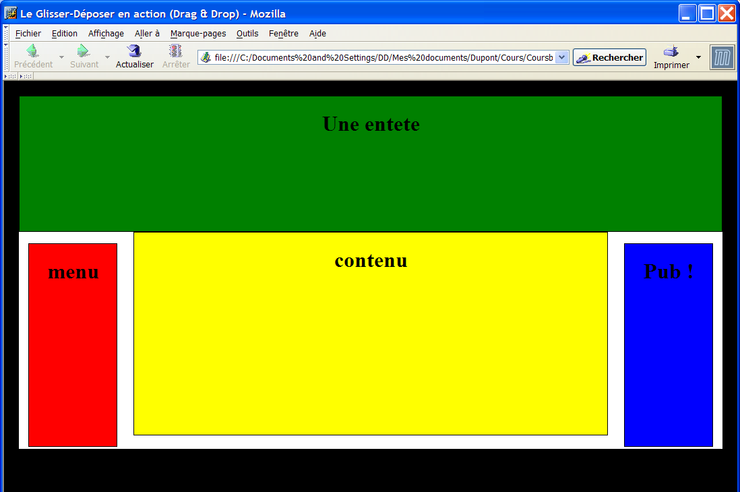

Notre page est constituée de quatre blocs :
- Un en-tête (=id car unique)
- Un menu (=id car unique)
- Un contenu (=class car on peut disposer de plusieurs contenus)
- Un bloc pub (=id car unique)

La définition de ces classes et Id enrichissent le HTML, nous ajoutons de la sémantique à notre programmation. (Remarque)

C'est-à-dire (et c’est très important) que la lecture du code HTML nous indiquera qu’il y a un menu, un en-tête … cela donne des informations sur le comportement de notre feuille HTML.

Avec les différentes class et id définies dans des fichiers CSS, nous sortons la déclaration du style du code HTML, ce qui le simplifie.

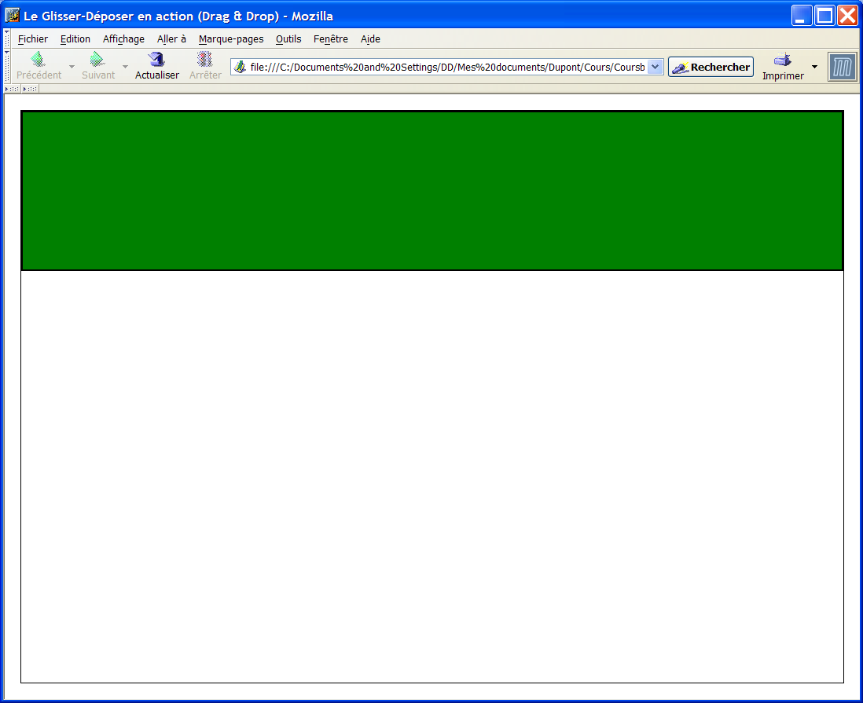
Un en-tête

Le css est le suivant :
#entete {
position:relative;
width:auto;
height:200px;
min-width:120px;
background-color:green;
}

Un menu
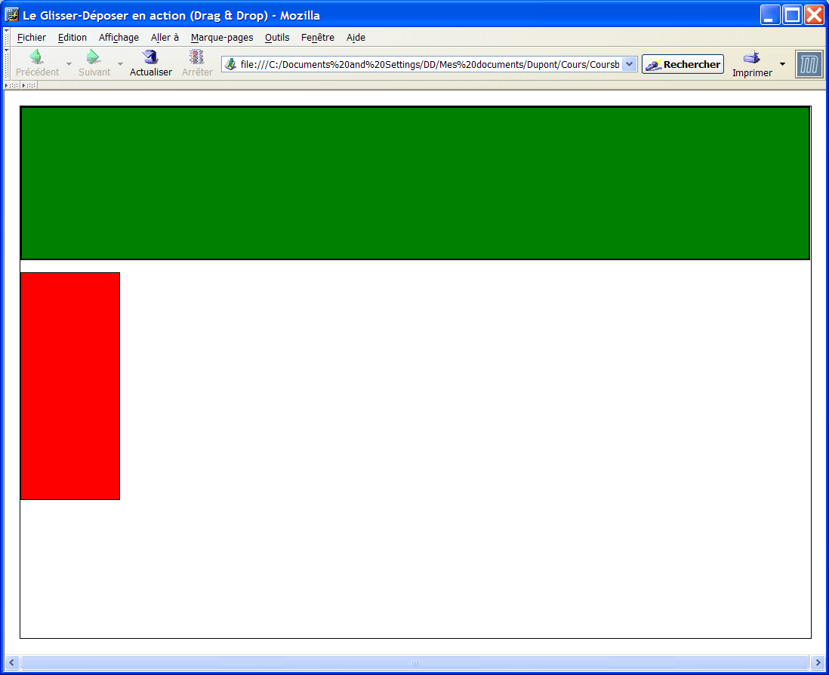

#links {
position:absolute;
width:130px;
height:300px;
top:220px;
left:0px;
background-color:red;
}

Un bloc pub

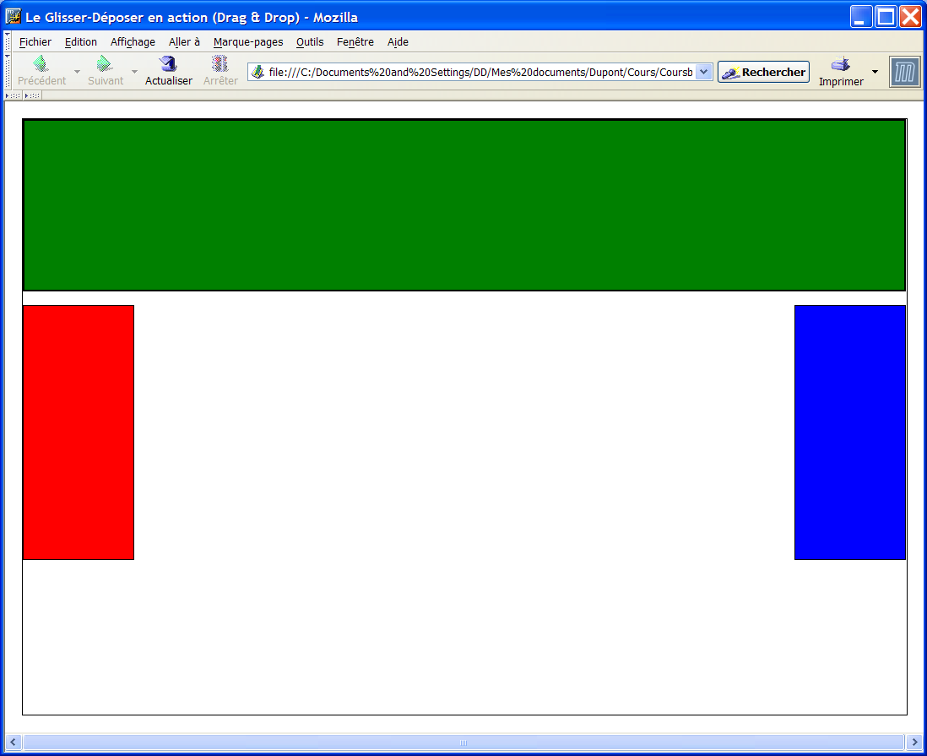
#navBeta {
position:absolute;
width:130px;
height:300px;
top:220px;
right:0px;
background-color:blue;
}

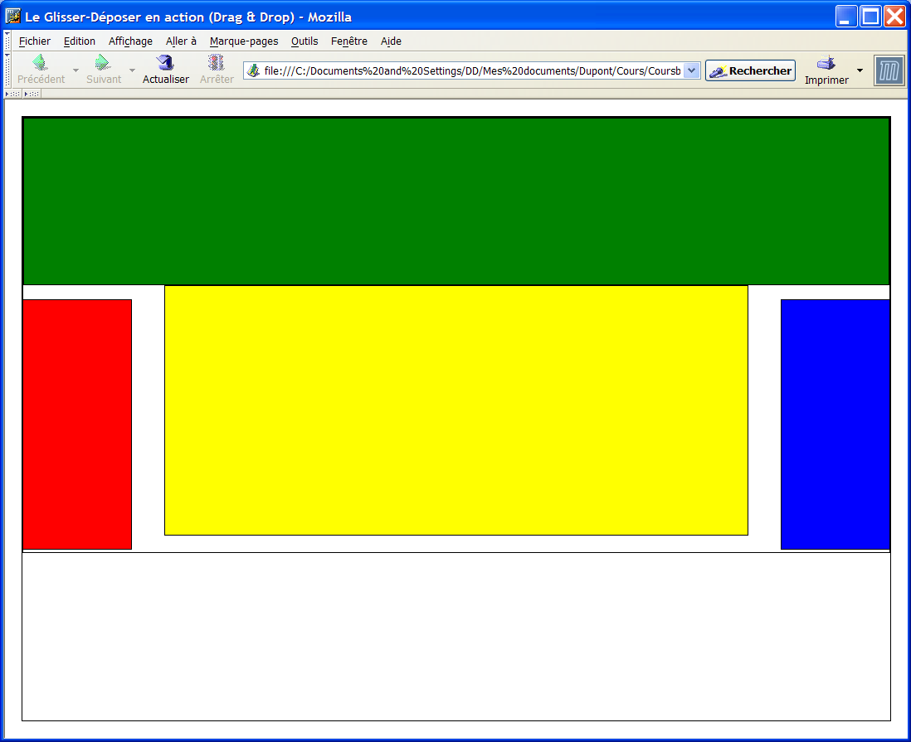
Un contenu
.content {
position:relative;
width:auto;
height:300px;
min-width:120px;
margin:0px 170px 20px 170px;
background-color:white;
background-color:yellow;}
Remarque : la position relative permet de mettre le positionnement en dimension Z. Vous corrigez le position left et right du menu et du bloc pub.
Après avoir testé le positionnement vous pourrez éliminer dans les sélecteurs l’attribut height et l’attribut couleur.

Pour ma part dans les phases de debug, j’utilise le code : * {border : solid black 1px}. Ce code permet de visualiser les différents blocs.

Le style
Après le positionnement des blocs, passons à la définition des styles de chaque bloc. Rien de nouveau ici sauf l’attribut de comportement z-index qui permet de définir le chevauchement des différents blocs lors d’une diminution de la dimension de la fenêtre.

Remarque : z-index est définit dans le css_style uniquement pour plus de clarté. Il est préférable de placer sa définition dans le css_position.
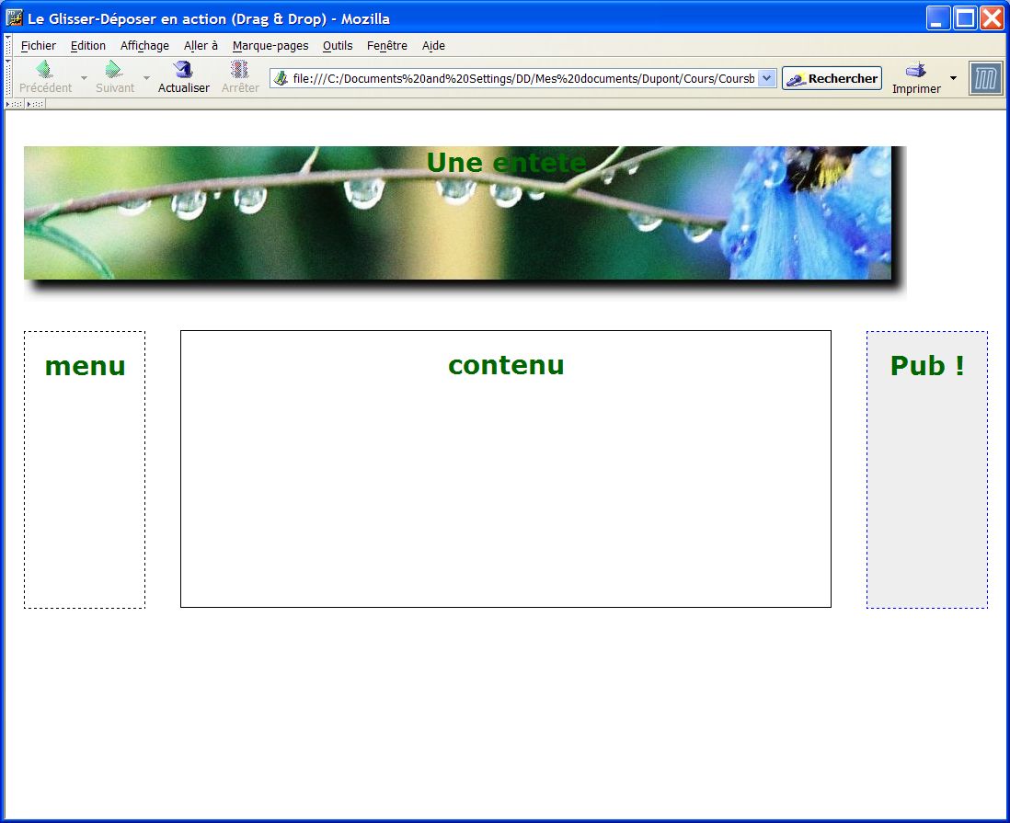

.content {
border:1px solid black;
background-color:white;
z-index:3;
}

#en-tete {
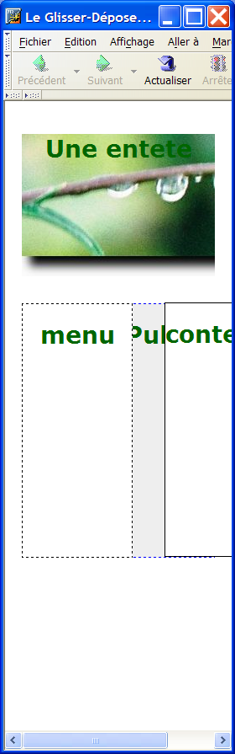
background: url(1.jpg) no-repeat left top ;
}

#links {
border:1px dashed black;
background-color:white;
z-index:2;
}

#navBeta {
border:1px dashed blue;
background-color:#eee;
z-index:1;
}

Le style général

body {
color:#333;
background-color:white;
margin:20px;
padding:0px;
font:11px verdana, arial, helvetica, sans-serif;
}
h1 {
margin:0px 0px 15px 0px;
padding:0px;
font-size:28px;
font-weight:900;
color:#006600;
}
h2 {
font:bold 12px/14px verdana, arial, helvetica, sans-serif;
margin:0px 0px 5px 0px;
padding:0px;
}
p {
font:11px/20px verdana, arial, helvetica, sans-serif;
margin:0px 0px 16px 0px;
padding:0px;
}

a {
color:#09c;
font-size:11px;
font-family:verdana, arial, helvetica, sans-serif;
font-weight:600;
text-decoration:none;
}
a:link {color:#09c;}
a:visited {color:#07a;}
a:hover {background-color:#eee;}

Le style menu
Rien de très nouveau sauf l’utilisation de span qui est particulièrement intéressante pour son effet visuel.

div#links a {display: block;
text-align: center;
font: bold 1em sans-serif;
padding: 5px 10px; margin: 0 0 1px;
border-width: 0;
text-decoration: none;
color: white; background: #006600;}

div#links a:hover {color: #411; background-color: #eee;
background: url(carre.jpg) no-repeat;}

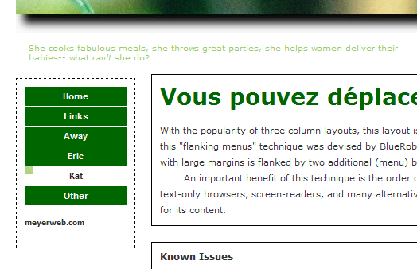
div#links a span {display: none;}
div#links a:hover span {
display: block;
60px
position: absolute;
top: -60px;
left: 0px;
padding: 5px;
margin: 10px;
z-index: 100;
color: #99CC66;
width:500px;
font: 10px Verdana, sans-serif;
text-align: left;}

Avec l’utilisation suivante :

<div id="links">
…
<a href="http://www.meyerweb.com/kat/">Kat<span> She cooks fabulous meals, she throws great parties, she helps women deliver their babies-- what <em>can't</em> she do? </span> </a>
…
</div>

Remarques
Pour en finir avec le positionnement abusif des blocs avec « float », je me suis amusé à modifier la position des blocs en float left (ou right).
.content {
float: left;
margin:10px;
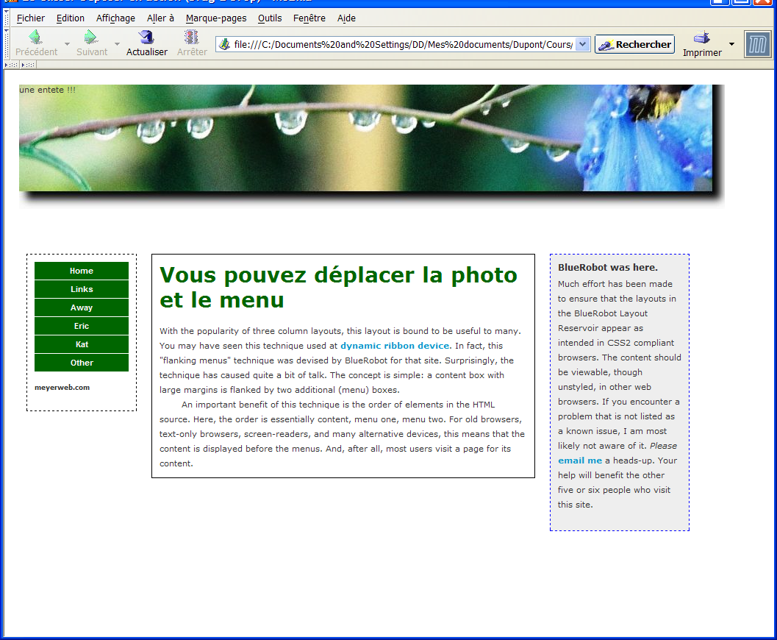
width:500px;
…}

#links {
float: left;
margin:10px;
width:150px;
…}

#navBeta {
float: left;
margin:10px;
width:100px;

Le flux HTML doit être le suivant :

<div id="links">…</div>
<div class="content">…</div>
<div id="navBeta"> … </div>

Tests
Le comportement du site n’est cependant pas celui que j’attends :
---Test 0 : redimensionner la fenêtre
--- Test 1 : modifier le flux
<div id="links">…</div>
<div id="navBeta"> … </div>
<div class="content">…</div>
--- Test 2 : modifier le contenu
<div id="links">…</div>
<div class="content">…</div>
…
<div class="content">…</div>
<div id="navBeta"> … </div>

Voir le résultat

Pour ceux qui veulent aller encore plus loin.
Je vous propose de corriger le comportement en modifiant
#navBeta {
float: right;
margin:10px;
width:100px;}

Voir le résultat

Le site

Le CSS du site

body {
color:#333;
background-color:white;
margin:20px;
padding:0px;
font:11px verdana, arial, helvetica, sans-serif;
}
h1 {
margin:0px 0px 15px 0px;
padding:0px;
font-size:28px;
font-weight:900;
color:#006600;
}
h2 {
font:bold 12px/14px verdana, arial, helvetica, sans-serif;
margin:0px 0px 5px 0px;
padding:0px;
}
p {
font:11px/20px verdana, arial, helvetica, sans-serif;
margin:0px 0px 16px 0px;
padding:0px;
}
.Content>p {margin:0px;}
.Content>p+p {text-indent:30px;}

a {
color:#09c;
font-size:11px;
font-family:verdana, arial, helvetica, sans-serif;
font-weight:600;
text-decoration:none;
}
a:link {color:#09c;}
a:visited {color:#07a;}
a:hover {background-color:#eee;}

/* All the content boxes belong to the content class. */
.content {
position:relative; /* Position is declared "relative" to gain control of stacking order (z-index). */
width:auto;
min-width:120px;
margin:0px 210px 20px 170px;
border:1px solid black;
background-color:white;
padding:10px;
z-index:3; /* This allows the content to overlap the right menu in narrow windows in good browsers. */
}

#entete {
/*mon entete*/
position:relative; /* Position is declared "relative" to gain control of stacking order (z-index). */
width:auto;
height:220px;
min-width:120px;
background: url(1.jpg) no-repeat left top ;
}

#links {
position:absolute;
width:150px;
top:245px;
left:20px;
border:1px dashed black;
/* background: url(fond.jpg);*/
padding:10px;
z-index:2;

/* Here is the ugly brilliant hack that protects IE5/Win from its own stupidity.
Thanks to Tantek Celik for the hack and to Eric Costello for publicizing it.
IE5/Win incorrectly parses the "\"}"" value, prematurely closing the style
declaration. The incorrect IE5/Win value is above, while the correct value is
below. See http://glish.com/css/hacks.asp for details. */
voice-family: "\"}\"";
voice-family:inherit;
width:128px;
}
/* I've heard this called the "be nice to Opera 5" rule. Basically, it feeds correct
length values to user agents that exhibit the parsing error exploited above yet get
the CSS box model right and understand the CSS2 parent-child selector. ALWAYS include
a "be nice to Opera 5" rule every time you use the Tantek Celik hack (above). */
body>#links {width:128px;}

div#links a {display: block; text-align: center; font: bold 1em sans-serif;
padding: 5px 10px; margin: 0 0 1px; border-width: 0;
text-decoration: none; color: white; background: #006600;}

div#links a:hover {color: #411; background-color: #eee;
background: url(carre.jpg) no-repeat;}

div#links a span {display: none;}
div#links a:hover span {display: block;
position: absolute; top: -60px; left: 0px;
padding: 5px; margin: 10px; z-index: 100;
color: #99CC66; width:500px;
font: 10px Verdana, sans-serif; text-align: left;}

#navBeta {
position:absolute;
top:245px;
right:20px;
width:100px;
border:1px dashed blue;
background-color:#eee;
padding:10px;
z-index:1;
/* Again, the ugly brilliant hack. */
voice-family: "\"}\"";
voice-family:inherit;
width:128px;
}
/* Again, "be nice to Opera 5". */
body>#navBeta {width:168px;}

Le HTML
<HTML>
<HEAD>
<TITLE>Le Glisser-Déposer en action (Drag & Drop)</TITLE>
<style type="text/css"></style>
<link rel="stylesheet" type="text/css" media="all" href="style.css">

</HEAD>

<BODY>

<div id="en-tete"> un en-tete !!! </div>

<div id="links">

<a href="http://www.meyerweb.com/">Home<span> The main page of the site-- a jumping-off point, as it were-- and not actually a picture of our house</span></a>
<a href="http://www.meyerweb.com/eric/css/">Links<span> A collection of things which interest me, and might interest you</span></a>

<a href="http://www.w3.org/">Away<span> Who knows? Could be anywhere; you clicks the link and you takes your chances!</span></a>
<a href="http://www.meyerweb.com/eric/">Eric<span> He's been called "an internationally recognized expert," but then he's also been called a "techno-fascist"</span></a>
<a href="http://www.meyerweb.com/kat/">Kat<span> She cooks fabulous meals, she throws great parties, she helps women deliver their babies-- what <em>can't</em> she do?</span></a>
<a href="http://www.meyerweb.com/other/">Other<span> Inevitably, there's stuff that doesn't fit in with other stuff, so we stuffed it all into this page of random stuff</span></a>
<h5>meyerweb.com</h5>
</div>

<div id="navBeta">
<h2>BlueRobot was here. </h2>
<p>Much effort has been made to ensure that the layouts in the BlueRobot Layout Reservoir appear as intended in CSS2 compliant browsers. The content should be viewable, though unstyled, in other web browsers. If you encounter a problem that is not listed as a known issue, I am most likely not aware of it. <em>Please</em> <a href="mailto:rob@bluerobot.com?subject=Layout Reservoir" title="Email BlueRobot about a layout issue">email me</a> a heads-up. Your help will benefit the other five or six people who visit this site.</p>
</div>

<div class="content">
<h1> Vous pouvez déplacer la photo et le menu</h1>
<p>With the popularity of three column layouts, this layout is bound to be useful to many. You may have seen this technique used at <a href="http://www.wrongwaygoback.com/" title="wrongwaygoback">dynamic ribbon device</a>. In fact, this "flanking menus" technique was devised by BlueRobot for that site. Surprisingly, the technique has caused quite a bit of talk. The concept is simple: a content box with large margins is flanked by two additional (menu) boxes.</p>
<p>An important benefit of this technique is the order of elements in the HTML source. Here, the order is essentially content, menu one, menu two. For old browsers, text-only browsers, screen-readers, and many alternative devices, this means that the content is displayed before the menus. And, after all, most users visit a page for its content.</p>
</div>

<div class="content">
<h2>Known Issues</h2>
<p>This layout fails in IE4.5/Mac. That browser has poor support for CSS absolute positioning, yet it recognizes and executes the CSS @import statement used to hide CSS from broken browsers. Currently, there is no known solution.</p>
</div>

<div class="content">
<a href="index.html" title="Layouts to make your own...">&lt; Return to the Layout Reservoir</a> &nbsp;::&nbsp; <a href="view_css.php?layout=layout3" title="">View the CSS</a>
</div>

<!-- BlueRobot was here. -->
</BODY>
</HTML>

Les floats :
Voici les résultants des tests.

Float left
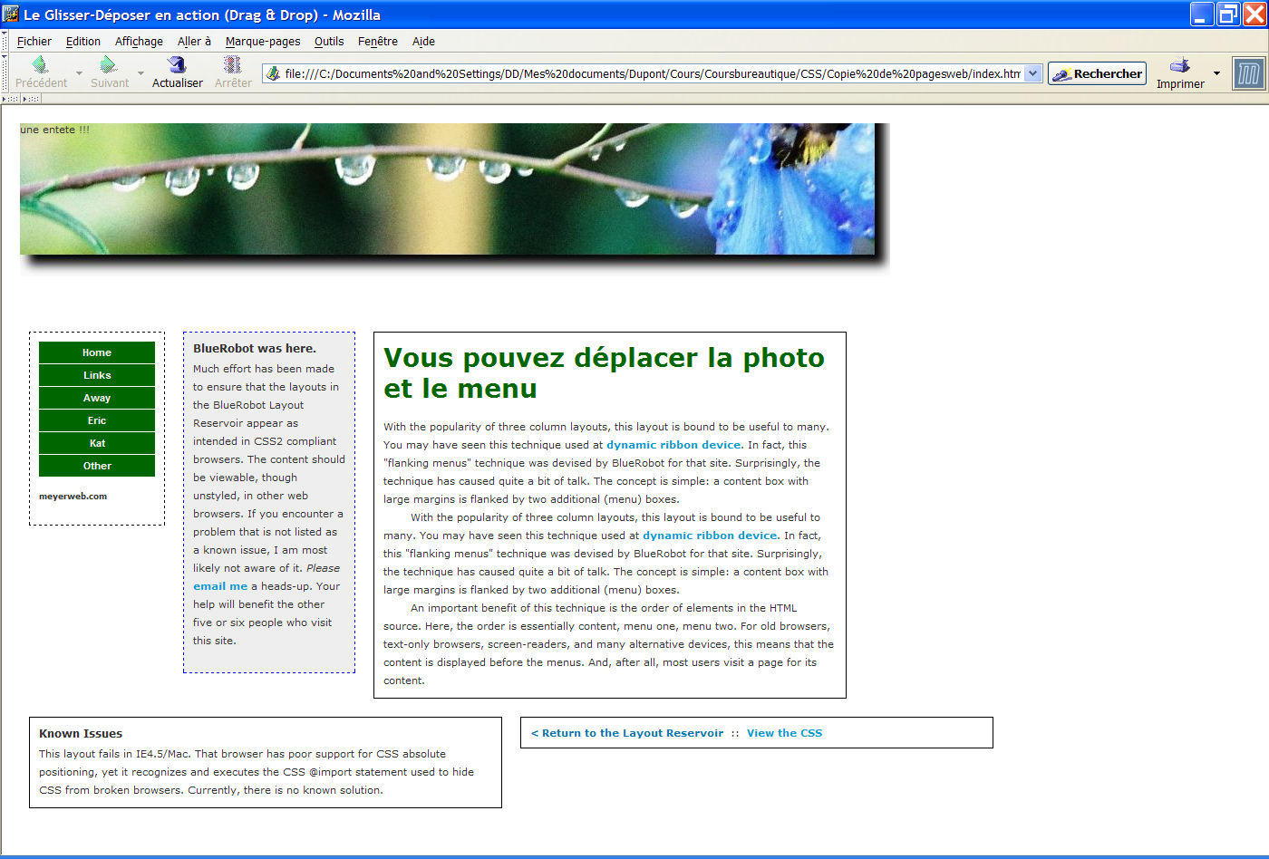

Float right
Cette figure illustre bien le comportement des “floats”.
Mais, vous en conviendrez que ce n’est pas le résultat escompté.
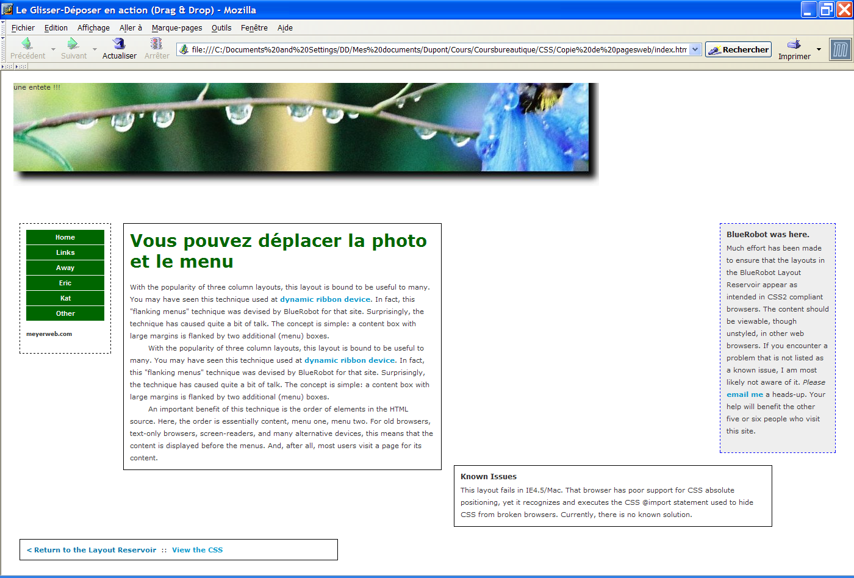
Flux 1 :
le plus à droite
Flux 2 :
le plus à gauche
Flux 3 :
le plus à gauche
La dimension rends
le placement ici impossible
Flux 4 :
le plus à gauche

La page WEB
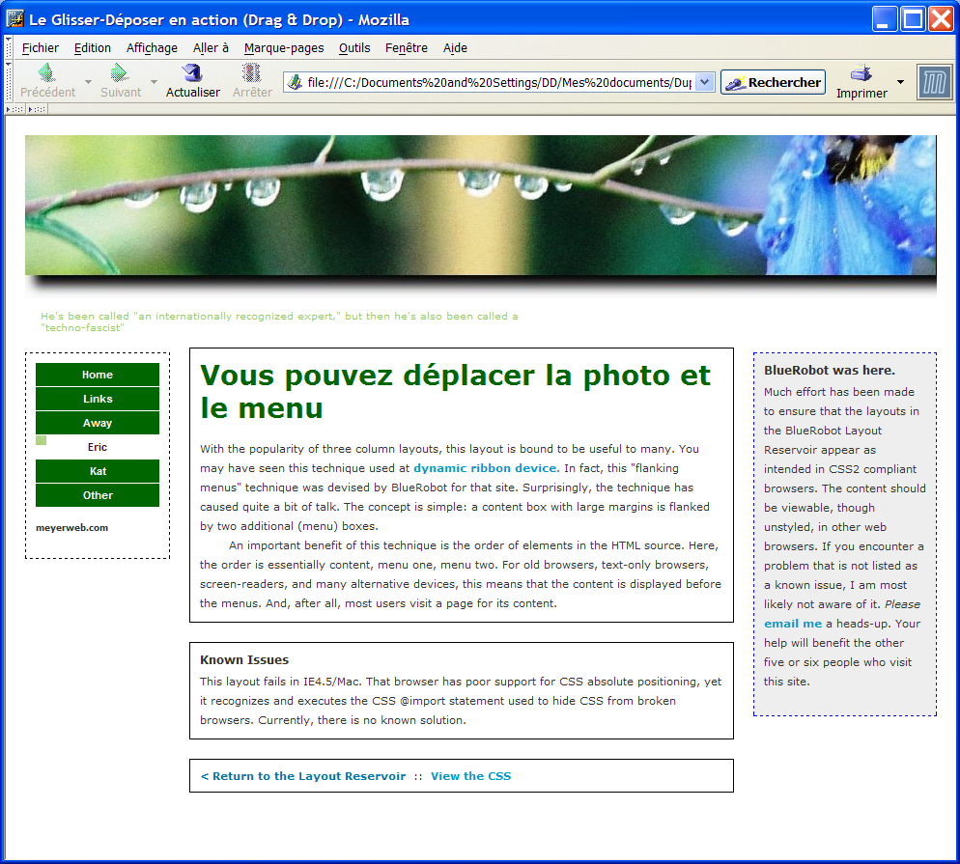retour

Remarques sur les éléments appropriés
Considérons une table des matières pour illustrer le choix des éléments HTML à utiliser pour faciliter la compréhension de notre page.
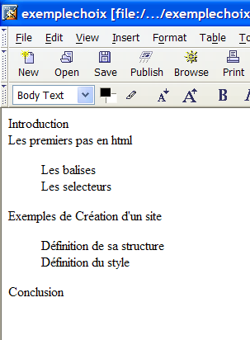
<body>
Introduction <br>
Les premiers pas en html<br>
<blockquote>
Les balises<br>
Les selecteurs
</blockquote>
Exemples de Cr&eacute;ation d'un site
<blockquote>
D&eacute;finition de sa structure <br>
D&eacute;finition du style
</blockquote>
Conclusion
</body>

Or, puisque le CSS permet la définition de classe. On pourrait étiqueter des balises DIV avec deux classes appropriées.

<div class="chaptitre"> Introduction</div>
<div class="chaptitre"> Les premiers pas en html </div>
<div class="sschaptitre"> Les balises </div>
<div class="sschaptitre"> Les selecteurs </div>
<div class="chaptitre"> Exemples de Création d'un site </div>
<div class="sschaptitre"> Définition de sa structure </div>
<div class="sschaptitre"> Définition du style </div>
<div class="chaptitre"> Conclusion </div>

Il est clair que les deux méthodes précédentes ne sont pas vraiment appropriées. La table des matières est ici une liste de chapitres ou de sous chapitres organisées de façon hiérarchique.
Nous pouvons simplement avoir recours à des listes de listes pour représenter la hiérarchie.

Et le CSS alors ?

On définit simplement une class="tableMatières" placée sur le <ol> externe.
La définition de la classe permettra de donner tous les styles voulus à votre table des matières.

Cette solution utilise des éléments HTML qui correspondent à la sémantique du contenu.

<ol> class="tableMatières">
<li> Introduction </li>
<li> Les premiers pas en html
<ol>
<li> Les balises</li>
<li> Les selecteurs </li>
</ol>
</li>
<li> Exemples de Cr&eacute;ation d'un site</li>
<ol>
<li> D&eacute;finition de sa structure </li>
<li> D&eacute;finition du style </li>
<ol>
</li>
<li> Conclusion<li>
retour

AUTRE CSS

body{
background-color: black;
border: 1px solid white;
margin: 10px;
min-width: 600px;
text-align: center;
font-size: 20px;
}

#entete{
background-color: green;
width: auto;
height: 200px;
margin-bottom: 10px;
}

.contenu{
position: relative;
background-color: yellow;
margin-left: 240px;
margin-right: 240px;
margin-bottom: 10px;
width: auto;
height: 400px;

}

#menu{
float: left;
background-color: red;
width: 230px;
height: 300px;
}

#pub{
float: right;
background-color: blue;
width: 230px;
height: 300px;
}
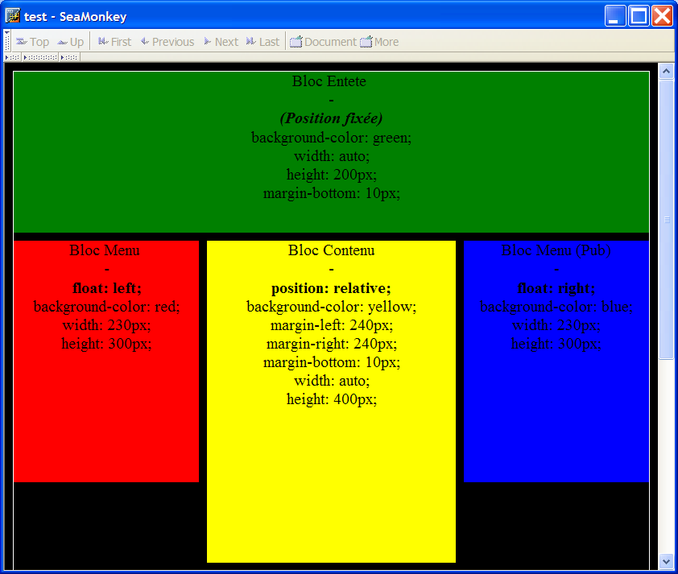
Endofile

